嘉義縣 桃源國民小學
111學年度雙語國家政策－口說英語展能樂學計畫
國民中小學英語日活動成果報告表
活動名稱 | Christmas is coming! |  | 辦理日期 | 111.12.23
辦理地點 | 多功能教室 |  | 參加人數 | 50
成果摘要-活動內容介紹及特色說明  (列點說明) | 1.聖誕節故事與習俗介紹-紅鼻子魯道夫的故事  2.聖誕歌曲串燒  (1)一~三年級: Hello Reindeer, Goodbye Snowman  (2)四年級:Silent night  (3)五年級: S-A-N-T-A  (4)六年級:Joy to the world  3.聖誕祝福開口說-學生須向3位老師或同儕開口說Merry X’mas.互道聖誕快樂。
檢討
建議事項
照片說明（4-10張）
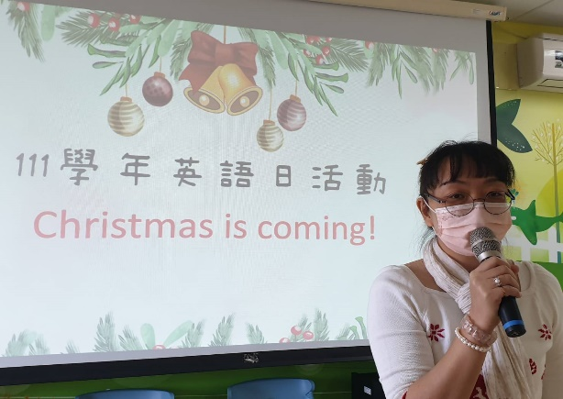 |  | 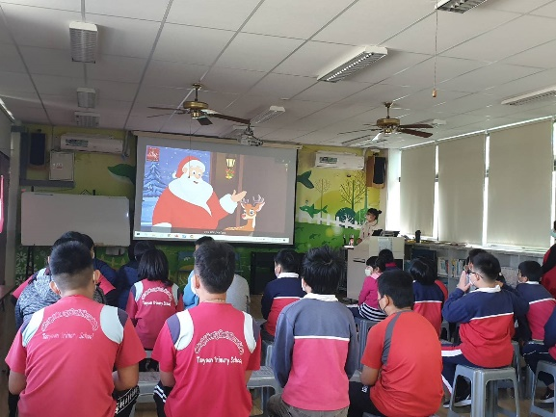
Christmas is coming! |  | 聖誕節故事與習俗介紹_紅鼻子魯道夫的故事
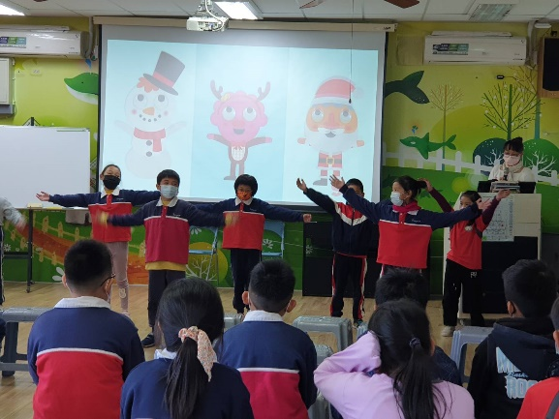照片 |  | 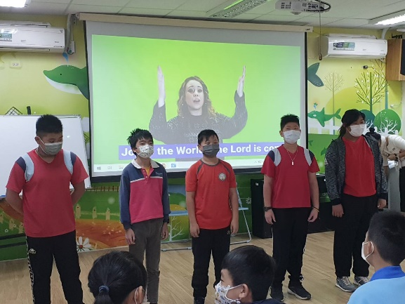
一~三年級: Hello Reindeer, Goodbye Snowman |  | 六年級:Joy to the world
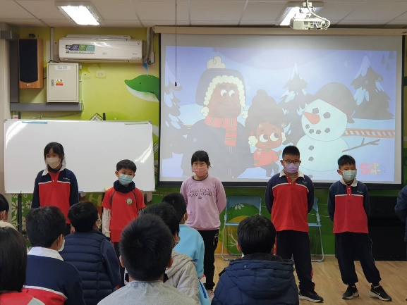照片 |  | 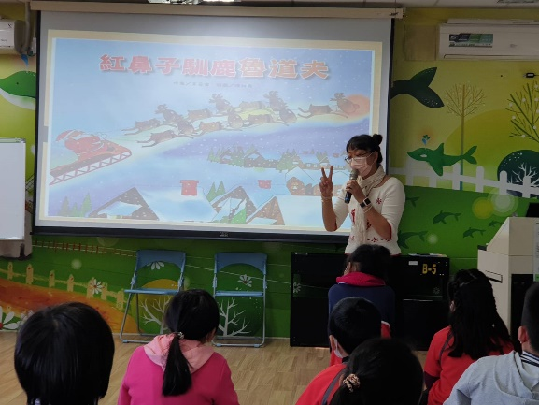
四年級:Silent night |  | 聖誕節故事與習俗介紹
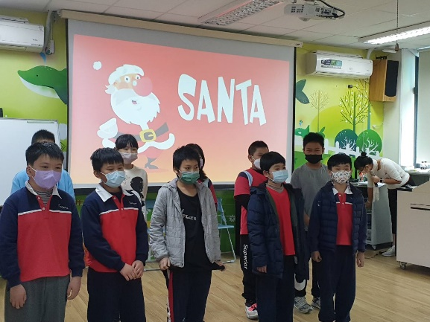 |  | 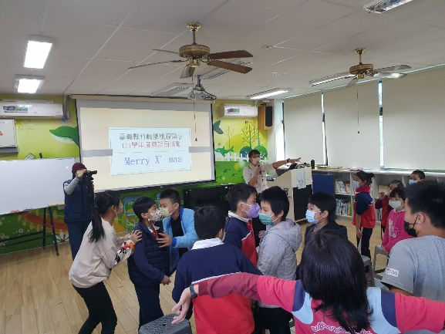照片
五年級: S-A-N-T-A |  | 聖誕祝福開口說_向3位老師或同儕開口說Merry X’mas.互道聖誕快樂

